«Мой ребенок подрался в школе»

«Ну подрался, с кем не бывает» – так реагируют многие родители на замечание учителя об агрессивном поведении их сына-школьника. Но что делать, если жалобы повторяются снова и снова? Какие меры принять, на что обратить внимание?

Ваш сын укусил одноклассницу, после чего она расплакалась прямо в классе? Учительница постоянно отчитывает вашего ребенка при всех, а другие родители бросают на вас недовольные взгляды. Приходя за ребенком в школу, вы стараетесь не привлекать к себе внимания, а про себя пытаетесь понять, в чем же дело. На прошлой неделе ваш сын опять ударил какого-то мальчика из школы… Неужели он вырастет неисправимым хулиганом? «Не стоит преувеличивать. Многие дети проходят через школьные потасовки и вырастают психологически здоровыми, благополучными людьми. В какой-то момент они взрослеют и «перерастают» собственную агрессию, понимают, как глупо себя вели». Но есть ситуации, когда вмешательство родителей необходимо.

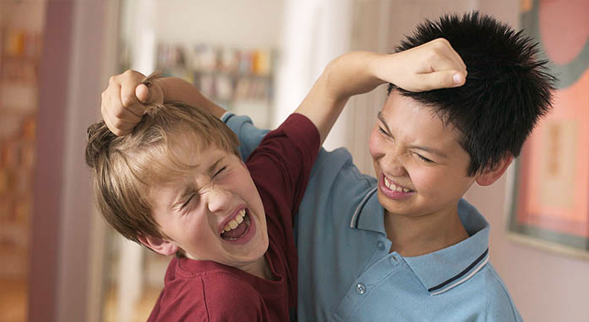

Он не усвоил правила
Предполагается, что ребенок, который идет в школу, уже знает какие-то нормы поведения. Но возможно, он еще не усвоил эти правила поведения. Это чаще касается мальчиков, которым кажется, что драка – это проявление мужественности. Непременно напомните своему ребенку о том, что кусать можно яблоки и бананы, а людей не кусают; что нельзя бить другого, чтобы навязать свой авторитет или уладить конфликт. Необходимо уважать других и беречь себя – таковы два правила, на нарушение которых вы не можете закрыть глаза. Кроме того, важно предложить ребенку альтернативный, неагрессивный вариант разрешения конфликта.

Он чувствует тревогу
Агрессия у ребенка зачастую является следствием подавляемой тревоги или недовольства, которое он не может выразить иначе. Дети, которые учатся в первом-втором классе, часто дерутся просто потому, что находятся в стрессовой ситуации – школьная обстановка для них еще не очень привычна, их пугают большие нагрузки, требования учителей и родителей. И дети выплескивают свою тревогу как могут, в стычках и потасовках. Задача учителя – организовать учебный процесс так, чтобы у детей была возможность бегать, шуметь, играть в подвижные и спортивные игры -
у энергии должен быть выход. Ребенок, которого дома баловали и который привык быть в центре внимания, может сильно переживать невнимание и неуважение одноклассников, которые не подчиняются его требованиям. Школьника могут тревожить и какие-то домашние события: родилась сестра и ему не уделяют достаточно внимания, или постоянно ругаются родители, а бабушку положили в больницу… Ребенок не решается задавать вопросы, боясь расстроить родителей или лишний раз навлечь на себя их гнев, ему стыдно за свою ревность, когда все радуются, или он ненавидит своего «идеального» брата, но не может в этом признаться. Понять причину можно лишь в спокойном уважительном разговоре. И чем чаще вы будете находить повод для таких домашних (не нравоучительных!) бесед – им может стать книга или фильм, – тем ситуация будет вам яснее, а ребенок – спокойнее.

Он копирует поведение родителей
Причиной драчливости ребенка может быть как слишком агрессивное, так и, наоборот, слишком холодное, отстраненное поведение родителей. В семье, где вообще не принято учитывать чувства – свои и чужие, у ребенка вырастает «панцирь», он тоже становится нечувствительным к боли других. Он даже не понимает, что кому-то делает больно, когда затевает драку. Подумайте, насколько вы чутки к своему ребенку? Обращаете ли внимание на то, в каком он настроении?

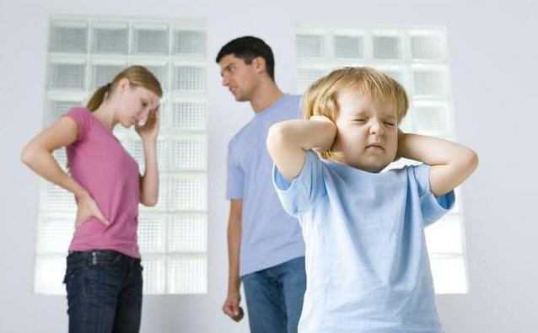

Он защищает себя
Наконец, драка является единственным способом защитить себя для ребенка, который стал козлом отпущения для остального класса. Такое может произойти, если он слишком толстый, слишком низкий или учится хуже (или лучше!) всех. В любом случае, чтобы разобраться в ситуации, стоит поговорить с классной руководительницей и попросить ее вмешаться, чтобы дети не обижали вашего ребенка. Вообще, школьные драки – это признак того, что социальные нормы в коллективе нарушены, что учитель делает замечания формально или просто игнорирует конфликты, думая: пусть сами разберутся, крепче будут. Настаивайте на том, чтобы правила четко декларировались и соблюдались.

Несколько полезных советов, как снять напряжение у ребенка и снизить уровень агрессии:
Запишите ребенка в спортивную секцию: лучше всего заниматься командными видами спорта. В секции он привыкнет соблюдать общие правила и сможет выплеснуть бурную энергию в игре.
Чаще приглашайте домой его школьных друзей: вы между делом сможете расспросить их про школьные дела и заметите, как ваш сын (дочь) общается со сверстниками.
Находите поводы, чтобы чаще и заслуженно хвалить ребенка (например, не отказывайтесь играть с ним в какие-то настольные или подвижные игры, в которых он чувствует себя уверенно и легко вас обыгрывает).
Учите его самообладанию: играйте в ролевые игры, где он рассказывает, что чувствует, когда в классе над ним смеются, какой-то мальчик хочет с ним подраться, кто-то стащил у него тетрадь с домашним заданием. Подскажите слова, которые можно использовать, чтобы выразить недовольство.

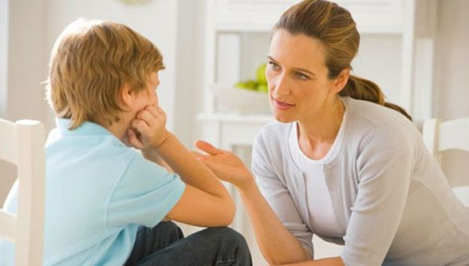

Покажите, как делать упражнения на расслабление, когда ребенок чувствует, что вот-вот взорвется.
1.Ритмично подышать (глубоко вдохнуть, посчитать до пяти и выдохнуть, и так несколько раз);
2.Сосредоточиться на каком-то одном слове или звуке, повторять его про себя, чтобы успокоиться;
3.Закрыть на несколько секунд глаза и представить себе какое-то очень приятное, спокойное место.

Напомним, что «достоинство личности охраняется государством, ничто, в том числе возраст, не может быть основанием для его умаления, а также никто, ни при каких обстоятельствах не должен подвергаться насилию или унижающему человеческое достоинство обращению» (ст. 12 Конституции).

Социальный педагог
МБОУ «СОШ №2 им Д.Х.Скрябина»
Бурнашева Н.К.

